个人简历
个人资料

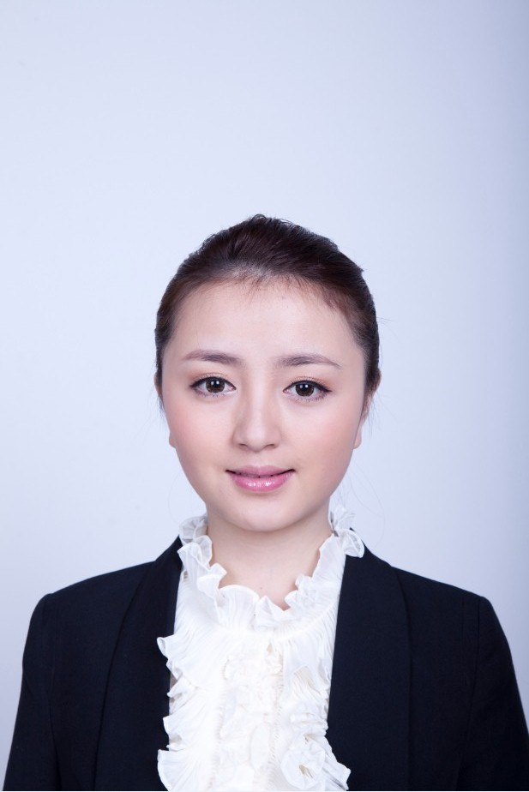
姓名: 黄景坤
性别: 女
年龄: 22
身高: 165
学历: 本科
专业:广播电视新闻学
毕业院校: 重庆文理学院
联系电话: 15923328165
Email: 292344436@qq.com

自我评价

- 有较强的执行能力，能吃苦耐劳，可以承受较大的工作压力。
- 有较强的学习能力和逻辑分析能力，善于沟通、决绝问题效率高。
- 英语听说读写能力都较好。

语言能力

英 语：CET6(听说读写熟练);
粤 语：(基本用语)

证书

- 英语六级证书
- 全国计算机二级证书
- C1驾驶证
工作经验

2011/11---2013/01
重庆 重庆文理学院传媒工作室 | 编剧，剧务，英文翻译
公司 ：重庆文理学院传媒工作室
职位 ：编辑、英文翻译
工作描述: 负责做影片后期的剪辑工作和剧本的英文翻译。有十多部翻译的电影作品。

2013/7—2013/9
公司 ： 北京锐来客汽车俱乐部有限公司
职位 ： 总裁助理
工作描述:负责协助总裁进行公司业务发展与外部业务洽谈的工作。
处理欧洲客户以及供应商的邮件，以及公司的各种行政工作和代驾。

2011/06---2011/10
美国 密苏里州 堪萨斯城Worlds of Fun 主题乐园 | sales and HR assistant
公司 ：美国worlds of Fun主题乐园
部门：食品管理和销售、人力资源部门
职位：销售、人事助理
工作描述:开始时负责经营主题乐园的食品店铺，包括销售、退换货、货物补给等。之后也做代理supervisor管理人员的调度和安排工作。

其它经验

大学时自主经营过一家寿司店，做过销售、家教等各种兼职。

计算机技能
办公软件：Office Wps
图片软件： Photoshop Fireworks
视频软件： Premier Edius

其他特长
钢琴、古筝、游泳、绘画、声乐、烹饪

获奖经历
连续三年获得校级奖学金
我身边的共产党员征文活动 优秀作品
美国worlds of fun 优秀员工
重庆文理学院赴美优秀实习生

